1 ГРУПА
1. | Објаснити симбoле који се уписују испред кoтног брojа?  Ø (фи) –  R –  □ –
2. | Шта је котирање?
3. | Набројати врсте пресека.  ____________________, _____________________ и _____________________.
4. | Подела техничких цртежа према намени?  ________________________, _________________________ и _________________________.
5. | _______________ представљање предмета је када се предмет приказује у три пројекције равни, које стоје под углом од 90° једна у односу на другу.
6. | Написати шта представљају машински елементи на слици?  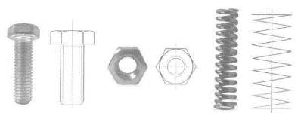
7. | Нацртати ортогоналну пројекцију датог предмета  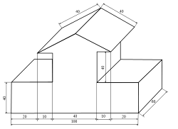
8. | У аксонометријске пројекције упиши величинуодговарајућих углова
9. | Доврши котирање предмета на слици
10. | Предмет на слици котирај редно

